|  |  |  |
| --- | --- | --- |
|  |  |  |
| **SE LAVER LES MAINS** | **COUTEAU** | **CUILLERE** |
|  |  |  |
| **TABLIER** | **ESSUIE TOUT** | **BANANE** |
|  |  |  |
| **KIWI** | **ANANAS** | **PLANCHE A DECOUPER** |
|  | http://www.arasaac.org/classes/img/thumbnail.php?i=c2l6ZT0zMDAmcnV0YT0uLi8uLi9yZXBvc2l0b3Jpby9vcmlnaW5hbGVzLzEwMjI0LnBuZw== |  |
| **CHOCOLAT** | **NOIX DE COCO** | **CASSEROLE** |
| RÃ©sultat de recherche d'images pour "pique en bois" | RÃ©sultat de recherche d'images pour "poudre noix de coco" | Image associÃ©e |
| **PIQUE EN BOIS** | **POUDRE NOIX DE COCO** | **VERMICELLES** |

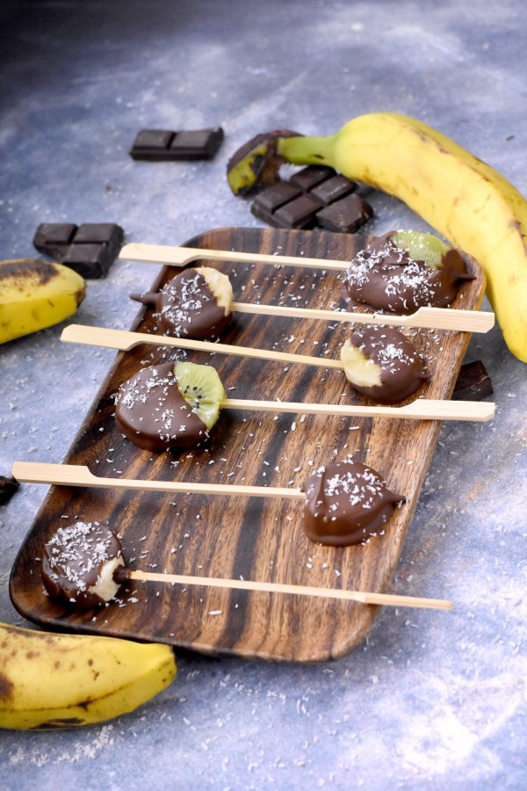**LES SUCETTES FRUITS-CHOCOLAT**



**1 – se LAVER LES MAINS**

**2 – prendre les KIWIS, les BANANES, les couper en rondelle sur la planche à découper à l’aide d’un couteau.**

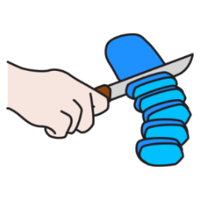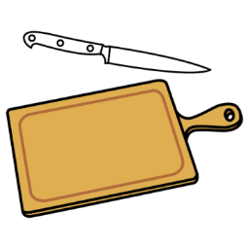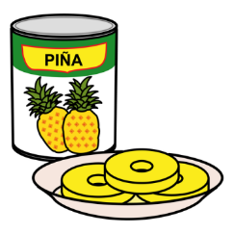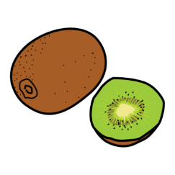

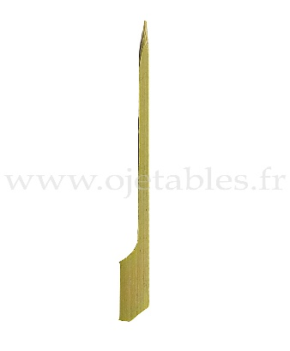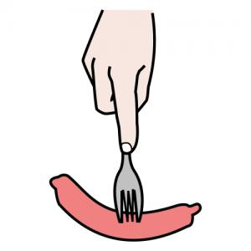**3 – mettre les rondelles de fruits sur les PIQUES EN BOIS**

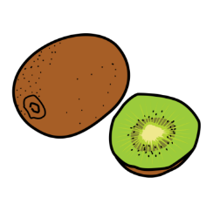

**4 – tremper les sucettes de fruits dans la CASSEROLE de CHOCOLAT**

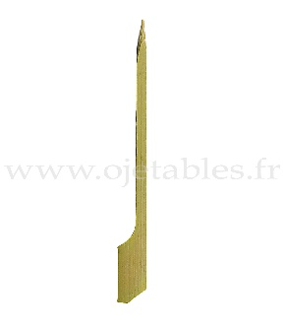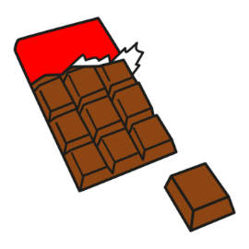

**5 – mettre de la POUDRE DE NOIX DE COCO, des VERMICELLES sur le CHOCOLAT**

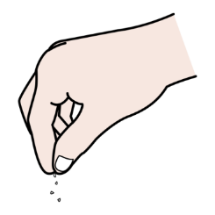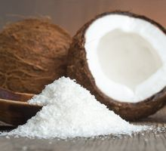



**Attendre**

**BON APPETIT**